Муниципальное автономное общеобразовательное учреждение

средняя школа № 4 г.Бор

**Индивидуальный проект**

**Тема: «История и современность Борской войлочной фабрики в п. Неклюдово»**

**по истории**

Ученицы 9 A класса Давыдовой Натальи Дмитриевны

Руководитель проекта:

учитель истории и обществознания

Максимова Юлия Михайловна

2021 г.

**Содержание**

Введение:

1. История Борской Войлочной фабрики

2. Войлочная фабрика и современность

Заключение

Список использованных источников и литературы

Приложения

**Введение**

**Актуальность темы, проблема**: заводы и фабрики построенные несколько десятков лет назад, стали основной промышленностью нашей страны. Для их создания использовались силы лучших специалистов, были привлечены современные строительные материалы, цехи оснащались новым оборудованием. В последние время, в связи со стремительным развитием техники и технологий меняется характер промышленного производства. Именно поэтому я хочу узнать, развиваются ли сейчас заводы и фабрики г.Бор, или наоборот теряют свою экономическую значимость и спрос на товары. На примере я хочу рассмотреть Борскую Войлочную фабрику.

**Цель проекта:** Исследовать историю Борской войлочной фабрики и её актуальность в современное время

**Задачи работы:**

1. Познакомиться с историей Борской Войлочной фабрики
2. Узнать у рабочих принцип и детали работы, оценить сложность деятельности
3. Отследить какую продукцию изготавливает фабрика и куда поставляет товар
4. Определить уровень спроса на товары изготавливаемые на данной фабрике и на сколько необходимо существование данного производства для г. Бор и России.

**Объект исследования:**  Борская Войлочная фабрика

**Предмет исследования:** История появления Войлочной фабрики и её современность

**Гипотеза:** Актуальность существования Борской Войлочной фабрики

**Методы проекта:** Наблюдение, опрос, изучение документации и литературы, сравнение, анализ и синтез.

**Обзор источников и литературы по теме исследования**: в представленной исследовательской работе мною были изучены периодические издания «Бор Инфо+ТВ», Нижегородские новости, «Бор Сегодня». А так же литературу, посвященную юбилеям Войлочной фабрике г. Бор: к 50-летию и 75-летию. Я побывала на самой фабрике, посмотрела на швейный и вышивальный цех, что было допустимо в тот момент. И вязла интервью у работников чесального и приготовительных цехов. Из электронных источников я пользовалась данными с официального сайта Борской войлочной фабрики.

**Практическое значение работы:** Результаты исследования помогут администрации фабрики понять обстановку на рынке спроса производимого ими товара. Так же в рамках исследования мною был создан видеофильм о истории фабрики, который может быть полезным для рекламы товаров Войлочной фабрики, а так же может использоваться в образовательных целях на уроках обществознания и истории.

**1. История Борской Войлочной фабрики**

История фабрики начинается с **1932 года**, когда была пущена в эксплуатацию ее первая очередь. Это было первое в СССР крупное механизированное предприятие по изготовлению войлока. Первым директором был назначен Петр Андреевич Кокин.

Как известно из газеты «БОР сегодня» от 4 мая 2017 года о появлении фабрики: «- Это был довоенный период. Фабрика была образована для производства шорных изделий как для Красной армии, так и для промышленности, поэтому была настроена на производство технических войлоков, - делится генеральный директор ОАО «Борская войлочная фабрика» Анатолий Щуров.»[1]

В годы ВОВ коллектив фабрики активно помогал фронту. Работа предприятия в годы войны была заслуженно оценена: ему многократно присуждались классные места и денежные премии, а также знамена Государственного Комитета Обороны[2] и Наркомата легкой промышленности СССР и ВЦСПС. За помощь знамена Государственного Комитета Обороны Красной Армии в апреле **1943 года** коллектив фабрики получил благодарность от Председателя Государственного комитета обороны И.В. Сталина.[3] Из периодического издания «БОР сегодня» следует: «– В годы войны фабрика активно поставляла свою продукцию на фронт, потребность была очень большая. Конечно же, это был трехсменный режим работы. Люди не только работали, но и осуществляли сбор денежных средств. Коллектив Борской войлочной фабрики собрал деньги на самолет. И у нас на предприятии хранится письмо в архиве лично от Сталина – благодарность за собранные средства на самолет»[4]. Мы видим самоотверженность рабочих, в такие не простые времена рабочие войлочной фабрики заботились о фронте и своей стране, работали в три смены и изыскивали дополнительные средства для помощи солдатам.

В феврале **1966 года** по приказу министерства легкой промышленности РСФСР для дальнейшего совершенствования руководства валяльно-войлочными предприятиями было организовано Горьковское производственное объединение на базе войлочной фабрики № 6. *(Приложение 1).*

В мае **1975 года** его преобразовали в Горьковское производственное валяльно-войлочное объединение. Изменения в экономической и общественной жизни страны не могли не сказаться на положении предприятия*.(Приложение 2,3).* Как мы узнаем из газеты «БОР сегодня»: «Послевоенный период связан со строительством новых кирпичных корпусов, складских помещений. Фабрика трансформировалась в объединение, в 70-е годы здесь уже работало 1200 человек».[5] В настоящее время на фабрике работает около 200 человек.

В октябре **1989 года** Борская войлочная фабрика была преобразована в арендное производство, а 30 августа **1996 года** на основании распоряжения администрации Борского района предприятие было зарегистрировано как ОАО «Борская войлочная фабрика». В постперестроечный период предприятие было вынуждено останавливать производство, но с 1998 года ОАО «Борская войлочная фабрика»[6] работает в полную мощность. Коллективу Борской войлочной фабрики удалось справиться с трудностями. Борская войлочная фабрика вернула себе позицию лидера .Наработанная база клиентов включает более 2000 промышленных предприятий, организаций и индивидуальных предпринимателей. За высокие показатели в работе и в качестве выпускаемой продукции, фабрика была награждена многочисленными наградами: Диплом "Лучший экспортер - 2012года", штандарты от администраций Борского района и Нижегородской области, Всероссийская премия «Предприятие года–2006», дипломы программы «100 лучших товаров России» за 2005–2012 годы, диплом лауреата X Юбилейного конкурса Международной академии качества и маркетинга, Золотая медаль «Европейское качество», дипломы федеральной оптовой ярмарки «Текстильлегпром» и других отраслевых выставок. Здесь впервые было освоено производство кардного войлока, разработана и пущена в производство новая технология производства технических войлоков и войлочных деталей из них. В современных условиях фабрика сумела сориентироваться на сегодняшних потребителей, освоить новые виды продукции, которые пользуются спросом.[7]

**2. Войлочная фабрика и современность**

В современное время заводы и фабрики в городе Бор практически не развиваются, многие сократили количество выпускаемой продукции, на эту ситуацию повлиял экономический кризис и пандемия Covid-19. Конечно данные события повлияли и на производство Войлочной фабрики. Сократилось количество мест сбыта войлочной продукции в городе Бор. В 2019 году фабрика сбывала свои товары в три торговые точки в городе, сейчас в две.

Чтобы изучить современность Войлочной фабрики я взяла интервью у рабочих фабрики, узнала детали и сложность работы, интересные факты о производимой продукции.

Поговорив с рабочими я узнала, что есть несколько подразделений фабрики: приготовительный цех, чесальный цех, валяльно-войлочное производство, ТНП цех, швейный цех, вышивальный цех. Каждый из этих цехов выполняет свою функцию. Приготовительный цех - изготавливает смеску для дальнейшего производства ваты. Чесальный цех - на спец. оборудовании из этой смески производит ее. Далее этот полуфабрикат отправляется в ВВП, там на спец. оборудовании производят войлок разной толщины. Каждая из этих работ по-своему сложна, и выполнять ее могут только обученные этому люди. Весь войлок изготавливается по особым технологиям, никаких секретов нет. Всю эту информацию я узнала, поговорив с рабочим персоналом чесального и приготовительного цехов.[8]Итоговая войлочная продукция созданная для народного потребления поступает в швейный и вышивальный цех, где работники превращают войлочный материал в обувь, шапочки для бани, жилетки и т.д.(Приложение 4,5). Вся выпускаемая продукция экологически чистая, производится только из натурального сырья -  овечьей шерсти. Высокое качество продукции Борской войлочной фабрики подтверждается  гигиеническими заключениями и сертификатами соответствия, а также  многочисленными наградами, среди которых дипломы  Программы «100 лучших товаров России».[9] *(Приложение 6).*

Ещё одним важным вопросом в исследовании было, отследить какую продукцию изготавливает фабрика и куда поставляется товар. Фабрика изготавливает огромное количество продуктов из войлока: домашняя обувь; войлочные сапоги; постельные принадлежности; товары для бани, спорта, автомобилей; войлочные жилеты и многое другое. Продукция очень актуальна, особенно в холодное время года, так как вещи и обувь из войлока очень теплая. Поставки идут в разные города России, такие как Москва, Нижний Новгород, Иваново, Тольятти и другие. Перевозкой в города занимаются транспортные компании. Так же и в г. Бор есть торговые точки, их всего две. Первая точка сбыта продукции находится при фабрике №6 по адресу г. Бор, п. Неклюдово, ул.Клубная, д.2., а вторая находится на ул. Интернациональной д.35 (ТЦ «Солик») *(Приложение 7).* Если рассматривать Нижегородскую область, то есть ещё один магазин, он находится в г. Нижний Новгород на ул. Гордеевская 2а, «Гордеевский универмаг».

В статье «Снежинки тают до морозов» газеты «Нижегородские новости» от декабря 2010 следует информация о том, что «ОАО «Борская войлочная фабрика» - единственное на всем пространстве СНГ предприятие, которое смогло сохранить весь спектр выпускаемой продукции. И это очень важно для нашей оборонки, авиационной, автомобильной и электротехнической промышленности, на которые фабрика ориентирована до сих пор. А вот доля товаров народного потребления на фабрике традиционно мала. Она не превышает 14 процентов от объема производства. Но сегодня именно такая продукция пользуется неимоверной популярностью и в нашей стране, так и за рубежом. Особенным спросом пользуются бренд предприятия «Снежинки», охотничьи бурки и домашние войлочные тапочки, которые буквально на корню скупают местные жители и Москвы Подмосковья. И «Снежинки» и другая продукция фабрики пользуется ажиотажным спросом и в канадском Торонто, и в Прибалтике, и у нас за Уралом, в районах Крайнего Севера».».[10] Из данного источника мы понимаем, что основная деятельность направлена на производства войлока для промышленности, а не на товары народного потребления, хотя они тоже пользуются высоким спросом.

Наработанная база клиентов АО «Борская войлочная фабрика» включает около 1500 промышленных предприятий, фирм, организаций, индивидуальных предпринимателей. Подавляющее большинство заказчиков – промышленные предприятия. Со многими из них сложились стабильные многолетние деловые отношения. Для привлечения новых потребителей и расширения рынков сбыта продукции АО «Борская войлочная фабрика» участвует в крупных текстильных экспозициях, специализированных выставках профессиональной одежды и обуви, промышленных выставках. Ежегодно присутствует на Всероссийской выставке товаров и оборудования текстильной и легкой промышленности, а также выставляет свою продукцию на отраслевой выставке в Белоруссии и Украине.

За годы своего многолетнего развития фабрика выросла и стала одним из ведущих  предприятий  валяльно-войлочного производства России. Сегодня АО «Борская войлочная фабрика» достаточно успешное, конкурентоспособное предприятие, известное не только на российском, но и  на зарубежных рынках. Территориально заказчики АО «Борская войлочная фабрика» располагаются по всей России, в странах СНГ и Балтии.

Так же важным вопросом в исследовании современности завода было определить степень спроса на товары изготавливаемые на данной фабрике и на сколько необходимо существование данного производства для г. Бор и Нижегородской области.

Продукция фабрики пользуется высоким спросом, оборот ВВП достигает до 60-70 тон в месяц, эти данные мы получили, считая вместе с мастером Валяльно-войлочного цеха. Данное производство необходимо для г. Бор и Нижегородской области, т.к. фабрика занимается изготовлением нужных вещей для жизни человека, так же множество рабочих мест, которых не так много на других предприятиях. Спрос на продукцию повышается или понижается в зависимости от времени года. Зимой спрос выше, так как люди приобретают большее количество товаров для комфортного проживания в холодное время года. Со спросом повышается и цена, к примеру войлочные сапоги «Бурка» сейчас стоят 5260, в теплое время года цена снизится примерно на 10%. Поговорив с продавцом одной из точек, которая находится в п. Неклюдово, я узнала что сейчас самый высокий спрос на войлочные сапоги и банные принадлежности.[11]

На сегодняшний момент пост генерального директора ОАО «Борская войлочная фабрика» занимает Щуров А.Н., который занимается развитием фабрики, представляет компанию на международной арене. С 5 по 10 ноября в Китае была открыта Первая Китайская Международная выставка по импорту (CIIE). Более 3600 компаний из 172 стран, регионов и международных организаций разместились на общей выставочной площади 300,000 квадратных метров, чтобы показать свои достижения в CIIE. Нижегородскую область в данном мероприятии представило ОАО "Борская войлочная фабрика". Это мероприятие представляло  собой открытие Китая в миниатюре и новое начало открытой мировой экономики. CIIE-это выставка высокого уровня, которая создает обширную значимость в стране и за рубежом и дает плодотворные результаты. *(Приложение 8).* Так же, по словам Щурова А.Н., главное на фабрике, это люди: *«*Люди у нас - золотые, и именно это позволило трудные годы пережить, сохранить фабрику»[12]. Я согласна с директором фабрики, так как без рабочих, заинтересованных людей невозможно построить производство, бизнес.

Борская войлочная фабрика является важным и актуальным производством для борчан и всей России, качество производимых товаров находится на высоком уровне, высокий спрос подтверждает мысль о высокой значимости фабрики. На представленной фабрике войлок производят для промышленного использования, а так же для изготовления товаров потребления, которые очень интересны для борских потребителей.

**Заключение:**

Развитие заводов и фабрик для маленьких городков очень важна, их существование необходимо для функционирования города, в первую очередь это рабочие места и доступность товаров местного производства. В своей исследовательской работе мною была поставлена цель исследовать историю Борской войлочной фабрики и её актуальность в современное время. Я хотела показать необходимость Борской войлочной фабрики и продукции для борчан и всей России. И мне удалось доказать, что спрос на продукцию фабрики высокий. Я познакомилась с историей и современностью Борской войлочной фабрики с помощью разнообразных источников, а именно юбилейных книг фабрики, интервью работников фабрики, периодических источников - газетных статей. На интервью с рабочими фабрики мне удалось узнать принцип и детали работы, оценить сложность их деятельности. С помощью периодической печати и литературы выпущенной к юбилеям фабрики я отследила какую продукцию изготавливает фабрика и куда поставляет товары. Анализирую интервью с рабочими и периодическую печать мне стал известен уровень спроса на товары изготавливаемые на фабрике и актуальность существования данного производства для г. Бор, России и мира.

В рамках исследования мною был создан видеофильм о истории фабрики, который может быть полезным для рекламы товаров Войлочной фабрики, сайта, а так же может использоваться в образовательных целях на уроках обществознания и истории.

Фабрика не намеренна отступать от уровня качества, выдерживаемого в течении десятилетий. Благодаря самоотверженности коллектива это производство сегодня по правду считается одним из флагманов отрасли и терять завоеванные традиции не собирается!

В дальнейшем я хотела бы изучить историю и современность других заводов и фабрик нашего города, и рассказать другим о вкладе промышленных предприятий в развитие города .

**Список использованных источников и литературы:**

**Источники:**

* **Периодические издания**

Успех года //Газета «Бор Инфо+ТВ». 31 декабря 2010 г №53. С.20.

Снежинки тают до морозов //Нижегородские новости. Декабрь 2010. С.3.

Людей любить – тепло дарить // Газета «Бор Сегодня» №18 от 4 мая 2017 г. С.14.

**Литература:**

1. Лебедев О. Борской войлочной фабрике – 50 лет(1932-1982). Бор: Борская типография, 1982 г., – 28 с.
2. Мы дарим людям тепло: 75 лет ОАО «Борская войлочная фабрика». НН: «Парсек НН», 2007 г. – 100 с.

**Электронные ресурсы:**

1. Борская войлочная фабрика. Главный сайт. <http://borvf.ru/o-kompanii/istoriya>

**Интервью:**

* Интервью с рабочим персоналом
* Интервью с продавцами в магазине при фабрике

**Приложение**

Приложение 1. «Шерсточесальный цех в 1960-е гг.»

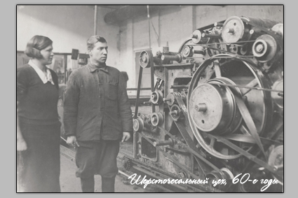

Приложение 2. «ВВП, 70-е гг.»

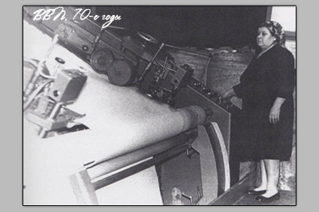

Приложение 3. «Детальный цех. 70-е гг.»

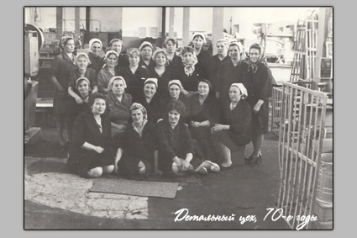

Приложение 4. Швейный цех в 2021 г.

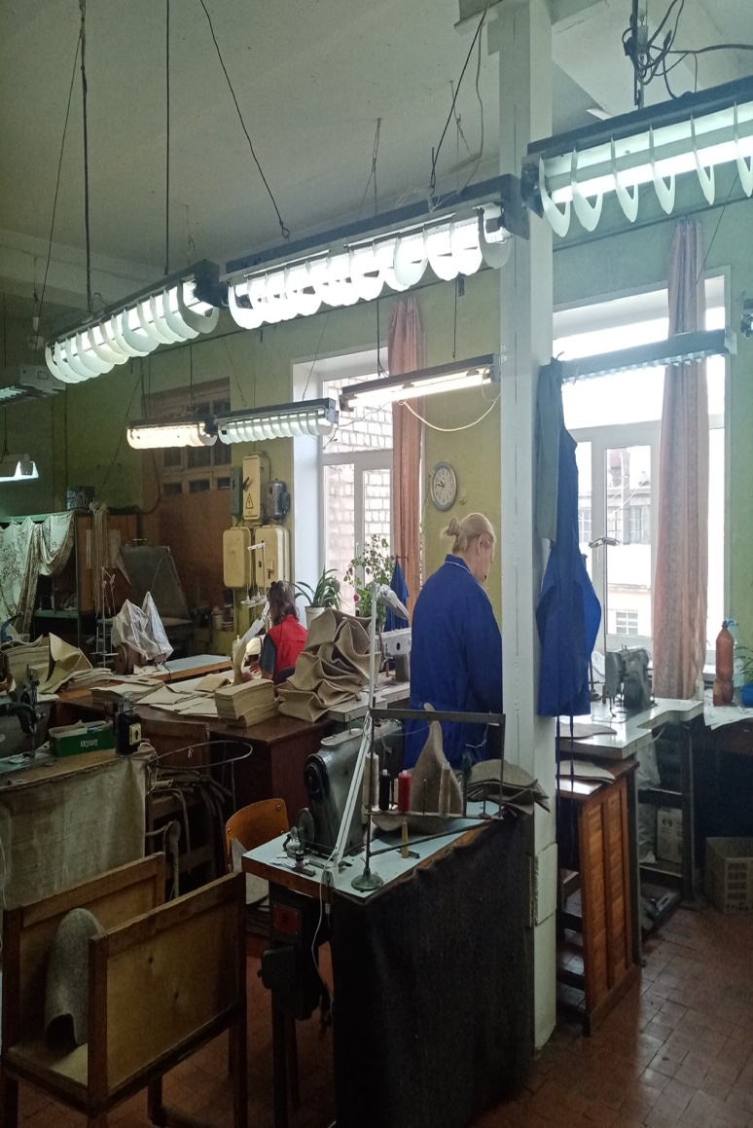

Приложение 5. Вышивальный цех в 2021 г.

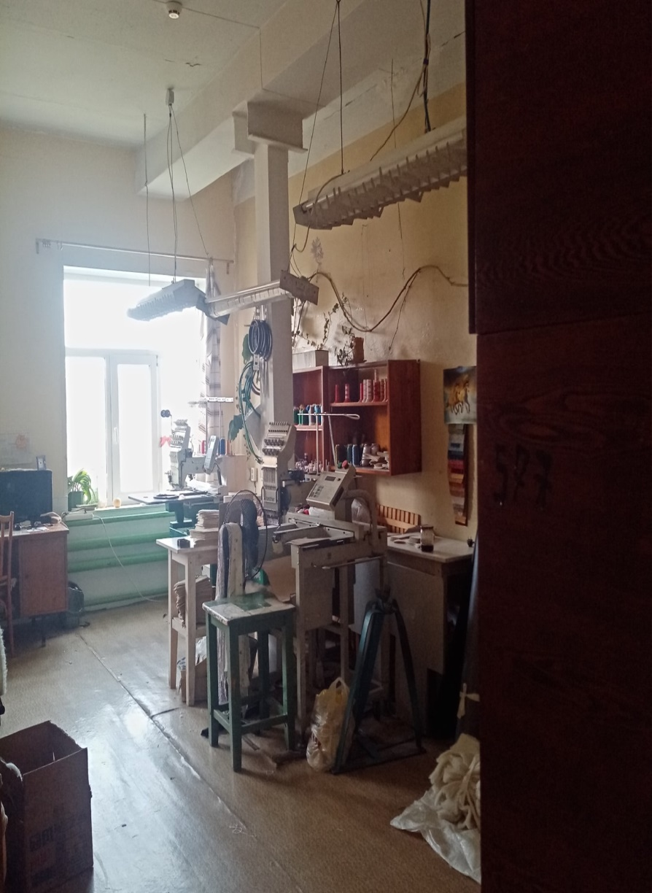

Приложение 6. «Награда за Всероссийский конкурс программы «100 лучших товаров России»»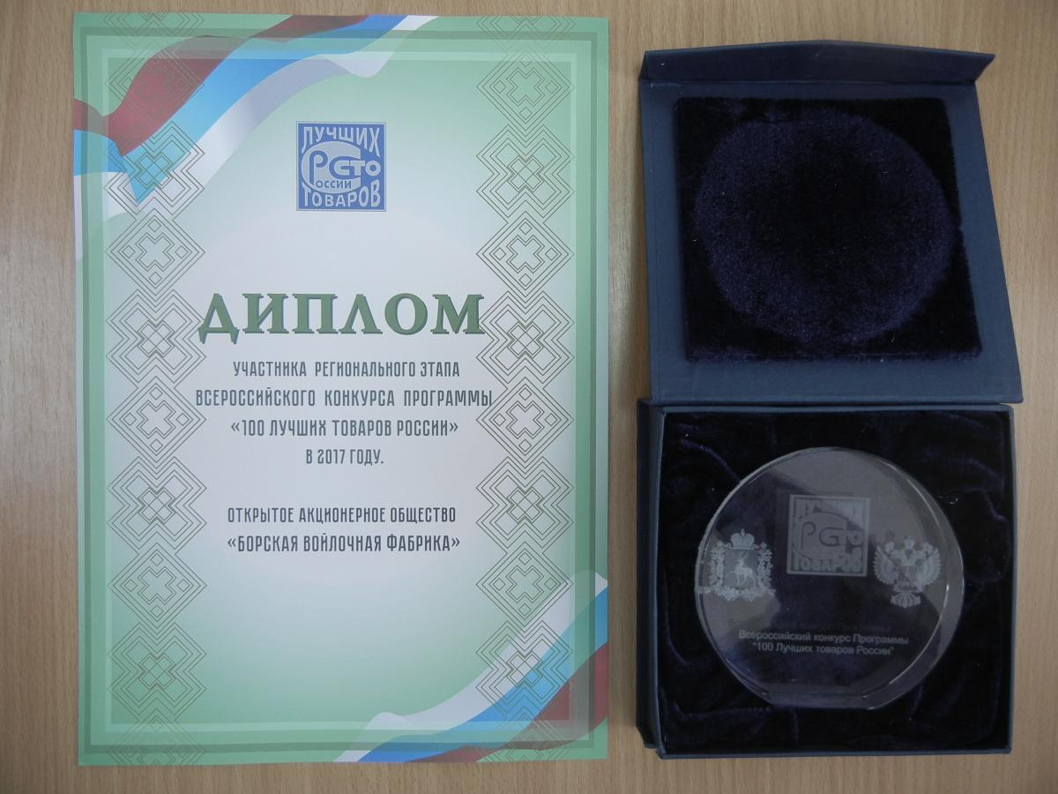

*Приложение 7. «Продукция Борской войлочной фабрики представленная в магазине «Солик».*

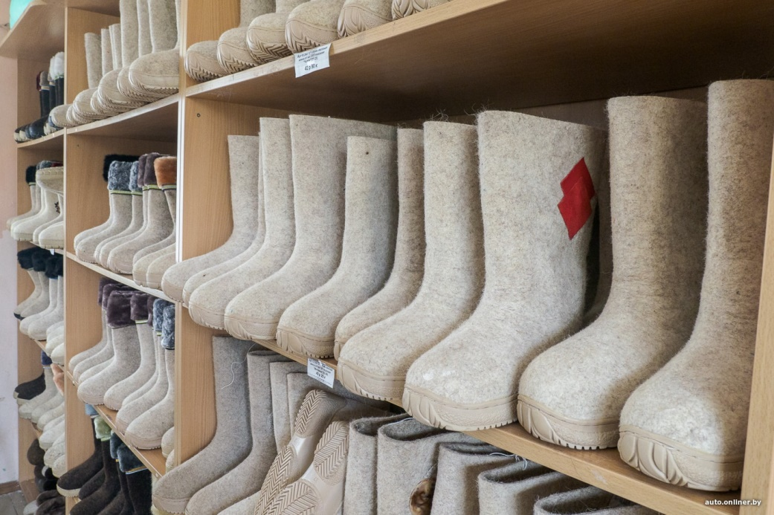

*Приложение 8. «Щуров А.Н. на Первой Китайской Международной выставке по импорту (CIIE)»*

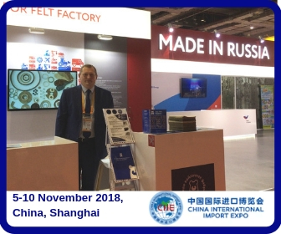

1. Людей любить – тепло дарить // Газета «Бор Сегодня» №18 от 4 мая 2017 г.,С.14.
2. Государственный Комитет Обороны - чрезвычайный высший государственный орган Советского Союза в годы ВОВ
3. Лебедев О. Борской войлочной фабрике – 50 лет(1932-1982). Бор: Борская типография, 1982 г., – 28 с.
4. Людей любить – тепло дарить // Газета «Бор Сегодня» №18 от 4 мая 2017 г., С.14.
5. Людей любить – тепло дарить // Газета «Бор Сегодня» №18 от 4 мая 2017 г., С.14.
6. ОАО «Борская войлочная фабрика» - Российская валяльно-войлочная фабрика
7. Мы дарим людям тепло: 75 лет ОАО «Борская войлочная фабрика». НН: «Парсек НН».- 2007 г. – 100 с.
8. Интервью рабочих Борской войлочной фабрики
9. Успех года //Газета «Бор Инфо+ТВ». 31 декабря 2010 г №53. С.20.
10. Снежинки тают до морозов //Нижегородские новости. Декабрь 2010. С.3.
11. Интервью рабочих Борской войлочной фабрики
12. Людей любить – тепло дарить // Газета «Бор Сегодня» №18 от 4 мая 2017 г.